INSTITUTO TECNOLÓGICO AUTÓNOMO DE MÉXICO



DESARROLLO DE APLICACIONES INFORMÁTICAS

*Manual de Usuario: Aplicación WPF*

Primavera 2019

José Luis Sandín Espinosa 179706

Miguel Ángel Cifuentes Jiménez 168274

Isaías Jesús García Moreno 179474

Luciano Montes de Oca Villa 173670

Francisco Campero Giménez 172340

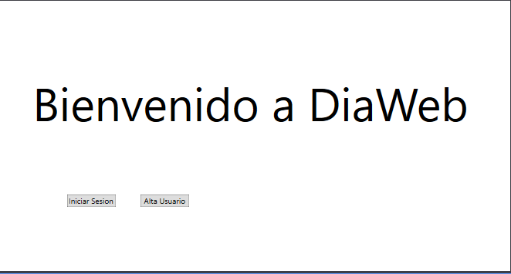

Esta es la ventana inicial de la aplicación WPF. En esta ventana, el usuario podrá iniciar sesión o darse de alta.

El usuario tiene que dar click en el botón “iniciar sesión” si ya se encuentra registrado y esto lo llevará a la ventana de inicio de sesión.

En el otro caso, el usuario que no se haya registrado dará click en el botón de “alta Usuario”.

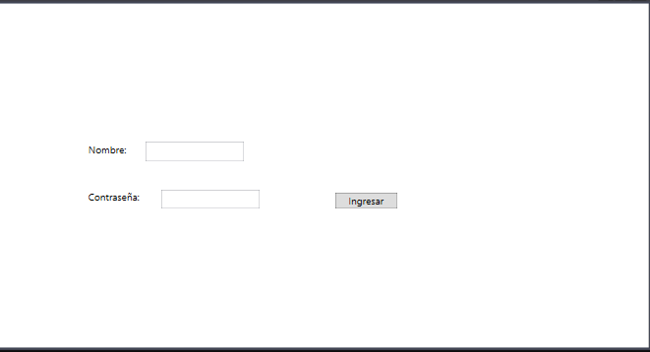

Esta es la ventana de inicio de sesión para usuarios registrados. Aquí, los usuarios necesitan poner su nombre y su contraseña en los campos correspondientes. Después, tienen que dar click en el botón “ingresar”.

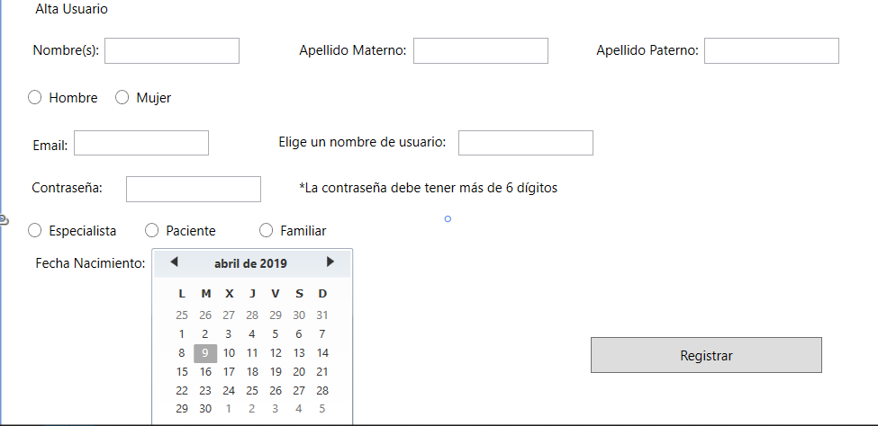

Esta es la venta para poder registrarse y darse de alta. En la ventana, el usuario tiene que poner su nombre, apellido paterno y materno en los campos de texto correspondientes. Luego, tienen que seleccionar la casilla de sexo, dependiendo de si es Hombre o Mujer. Seguido de esto, debe de escribir su email, contraseña (cabe mencionar que la contraseña debe tener más de 6 dígitos) y deberá elegir un nombre de usuario para identificarse en el foro. Siguiendo, el usuario marcará la casilla de especialista, paciente o familiar, dependiendo de su caso. Por último, deberá seleccionar en el calendario su fecha de nacimiento y, al terminar todo esto, dará click en “Registrar”.

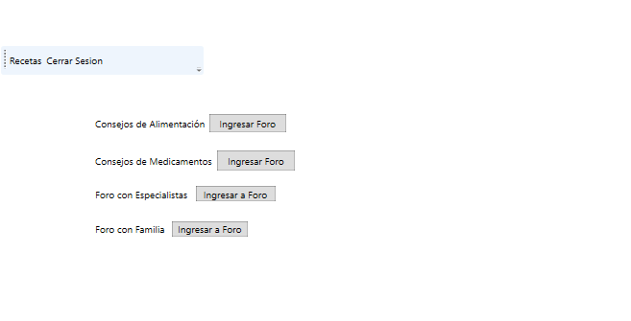

Después de iniciar sesión o registrarse, el usuario podrá interactuar con los diferentes foros que tendrá la aplicación WPF. Se visualizará una lista con los foros disponibles y el usuario deberá dar click en el botón “Ingresar Foro” del foro al que quiera ingresar.

De igual manera, en la ventana se pueden observar 2 botones de “Recetas” y de “Cerrar Sesión” respectivamente. El botón de “Recetas” dirigirá al usuario a los recetarios para poder visualizarlos. El botón de “Cerrar Sesión” hará que el usuario cierre su sesión cuando termine de utilizar la aplicación o cuando desee salir.

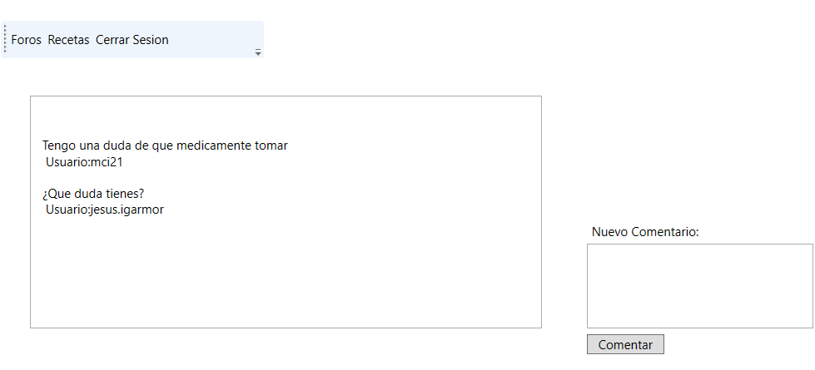

Esta pantalla es uno de los diferentes foros que tiene la aplicación. El foro que se observa en la imagen es el de “Consejos de Medicamentos” en el cual el usuario podrá hacer preguntas sobre dudas o cuestiones que le surjan con respecto a los medicamentos que tenga en su tratamiento. Habrá una interacción con los médicos y especialistas para que puedan solucionar todas sus cuestiones.

En la pantalla, se visualiza un campo para escribir un comentario. El usuario, luego de escribir su comentario correspondiente, deberá de dar click en el botón de “Comentar” para que su comentario se publique en el foro y pueda recibir la ayuda necesaria.

Asimismo, en la pantalla también hay 3 botones de “Foros”, “Recetas” y de “Cerrar Sesión”. Los botones de “Recetas” y de “Inicio de Sesión” se explicaron anteriormente. El botón de “Foros” regresará al usuario a la lista de foros para que pueda ingresar a otro foro que necesite.